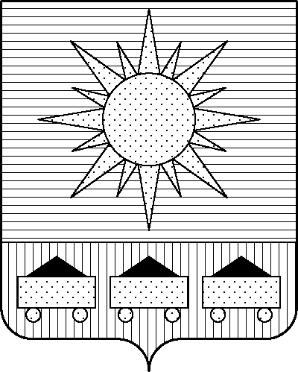

ПРИМОРСКИЙ КРАЙ
ДУМА АРТЕМОВСКОГО ГОРОДСКОГО ОКРУГА

РЕШЕНИЕ

… … … № …

О внесении изменений в решение Думы Артемовского городского округа от 28.09.2020
№ 502 «О Положении о наставничестве в Думе Артемовского городского округа
и контрольно-счетной палате Артемовского городского округа» (в ред.
решения Думы Артемовского городского округа от 27.04.2023 № 120)

В соответствии с Федеральным законом от 20.03.2025 № 33-ФЗ «Об общих принципах организации местного самоуправления в единой системе публичной власти», руководствуясь Уставом Артемовского городского округа Приморского края, Дума Артемовского городского округа

РЕШИЛА:

1. Внести следующие изменения в решение Думы Артемовского городского округа от 28.09.2020 № 502 «О Положении о наставничестве в Думе Артемовского городского округа и контрольно-счетной палате Артемовского городского округа» (в ред. решения Думы Артемовского городского округа от 27.04.2023 № 120):
1.1. В преамбуле решения вместо «от 06.10.2003 № 131-ФЗ «Об общих принципах организации местного самоуправления в Российской Федерации» читать «от 20.03.2025
№ 33-ФЗ «Об общих принципах организации местного самоуправления в единой системе публичной власти»;
1.2. В приложении 1 к Положению о наставничестве в Думе Артемовского городского округа и контрольно-счетной палате Артемовского городского округа:
1) строки 2-8 таблицы считать строками 3-9 соответственно;
2) дополнить таблицу строкой 2 следующего содержания:
«2. Федеральный закон от 20.03.2025 «Об общих принципах организации местного самоуправления в единой системе публичной власти».
1.3. В приложении 2 к Положению о наставничестве в Думе Артемовского городского округа и контрольно-счетной палате Артемовского городского округа:
1) строки 2-8 таблицы считать строками 3-9 соответственно;
2) дополнить таблицу строкой 2 следующего содержания:
«2. Федеральный закон от 20.03.2025 «Об общих принципах организации местного самоуправления в единой системе публичной власти».
2. Настоящее решение вступает в силу со дня его опубликования в газете «Выбор».
3. Контроль за исполнением настоящего решения возложить на постоянную комиссию Думы Артемовского городского округа по вопросам законности и защиты прав граждан (Наврось В.И.).

Глава Артемовского городского округа В.В. Квон

